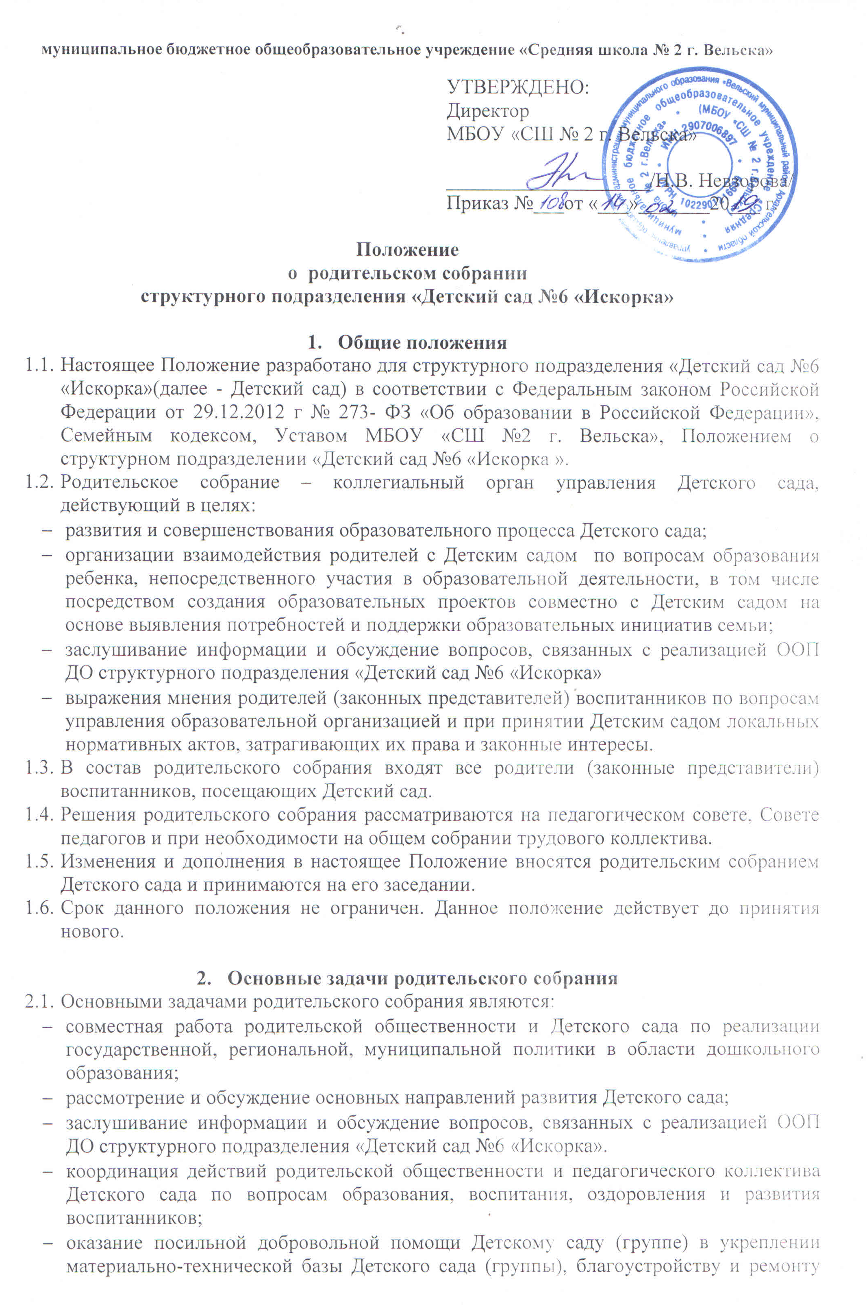

его помещений, детских площадок и территории силами родительской общественности.

- Функции родительского собрания
  - Родительское собрание Детского сада:
    - выбирает родительский комитет Детского сада (группы);
    - знакомится с Уставом Школы, Положением о структурном подразделении «Детский сад №6 « Искорка», лицензией на осуществление образовательной деятельности с образовательными программами и другими локальными актами Детского сада, касающимися взаимодействия с родительской общественностью, поручает родительскому комитету Детского сада решение вопросов о внесении в них необходимых изменений и дополнений;
    - заслушивает вопросы, касающиеся содержания, форм и методов образовательного процесса, планирования педагогической деятельности Детского сада (группы);
    - обсуждает проблемы организации дополнительных образовательных, оздоровительных услуг воспитанникам, в том числе платных в Детском саду (группе);
    - заслушивает отчёты руководителя Детского сада, воспитателей группы, старшей медсестры о состоянии здоровья детей группы, ходе реализации образовательных программ, итогах учебного года;
    - вносит предложения по совершенствованию образовательного процесса в Детском саду (в группе);
    - обсуждает вопросы, связанные с реализацией ООП ДО (полностью название);
    - участвует в планировании совместных с родителями (законными представителями) мероприятий в Детском саду (группе) – групповых родительских собраний, родительских клубов, дней открытых дверей и др.;
    - принимает решение об оказании посильной добровольной помощи Детскому саду (группе) в укреплении материально-технической базы Детского сада (группы), благоустройству и ремонту его помещений, детских площадок и территории силами родительской общественности;
    - принимает решение об оказании благотворительной помощи, направленной на развитие Детского сада, совершенствование педагогического процесса в группе.

- Права родительского собрания
  - Родительское собрание имеет право:
    - выбирать родительский комитет Детского сада (группы);
    - требовать у Родительского комитета Детского сада (группы) выполнения и (или) контроля выполнения его решений.
  - Каждый член родительского собрания имеет право:
    - потребовать обсуждения родительским собранием любого вопроса, входящего в его компетенцию, если это предложение поддержит не менее одной трети членов собрания;
    - при несогласии с решением родительского собрания высказать своё мотивированное мнение, которое должно быть занесено в протокол.

- Организация управления родительским собранием
  - В состав Родительского собрания входят все родители (законные представители) воспитанников Детского сада (группы).
  - Родительское собрание избирает из своего состава родительский комитет Детского сада (группы).
  - Для ведения заседаний родительское собрание из своего состава выбирает председателя и секретаря сроком на 1 учебный год.
  - В необходимых случаях на заседание родительского собрания приглашаются педагогические, медицинские и другие работники Детского сада, представители общественных организаций, учреждений, родители, представители Учредителя.
  - Общее родительское собрание ведёт руководитель структурного подразделения Детского сада, при необходимости совместно с председателем родительского комитета Детского сада.
  - Председатель Родительского собрания:
    - обеспечивает посещаемость родительского собрания совместно с председателями родительских комитетов групп;
    - взаимодействует с председателями родительских комитетов групп.
  - Родительское собрание работает по плану, составляющему часть годового плана работы Детского сада.

- Ответственность родительского собрания
  - Родительское собрание несёт ответственность:
    - за выполнение, выполнение не в полном объеме, невыполнение закреплённых за ним задач и функций;
    - соответствие принимаемых решений законодательству РФ, нормативно-правовым актам.

- Делопроизводство Родительского собрания
  - Заседания родительского собрания оформляются протоколом.
  - В книге протоколов фиксируются:
    - дата проведения заседания;
    - количество присутствующих;
    - приглашённые (ФИО, должность);
    - повестка дня;
    - ход обсуждения вопросов, выносимых на родительское собрание;
    - предложения, рекомендации и замечания родителей (законных представителей), педагогических и других работников Детского сада, приглашённых лиц;
    - решение родительского собрания.
  - Протоколы подписываются председателем и секретарём родительского собрания.
  - Нумерация протоколов ведётся от начала учебного года.
  - Книга протоколов родительского собрания хранится в делах Детского сада 5 лет
  - Тетрадь протоколов родительского собрания группы хранится у воспитателей группы с момента комплектации группы до выпуска детей в школу.

Принято на педагогическом совете
Протокол № 23 от «05» февраля 2019 г.

